Первый урок

Живи, пребывая в Боге,
Делай, что нужно,
Больше всего, тебе.

Этот раздел традиционно относится к диагностике заболеваний сердца, если посетит мысль, что обнаруженный дефект в сердечной схеме может оказаться причиной другого заболевания, то продолжай анализ пульсограммы и дойдешь до истины.

Точки выслушивания

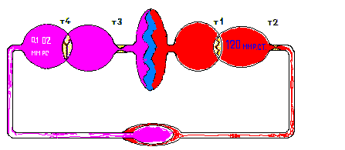

На условной схеме сердца обозначены 4 точки выслушивания соотнесенные 4 клапанам:
т 1 – Митральный клапан левого желудочка,
т 2 – Полулунный клапан аорты,
т 3 – Полулунный клапан легочной артерии,
т 4 – Трехстворчатый клапан правого желудочка.
В стандартной схеме выслушивания обозначена т 5 – точка выслушивания Боткина – Эрба, шумы аортальной недостаточности, и т 6 – точка выслушивания Митрального клапана левого желудочка.
Для перехода от условной схемы к более близкому общению с живым человеком приведем еще одну модель с обозначенными точками выслушивания – жирный красный цвет. Черным цветом обозначены
- Восходящая аорта.
- Правое предсердие
- Правый желудочек сердца.
- Ствол легочной артерии.
- Левый желудочек сердца.
- Правый клапан сердца, трехстворчатый клапан.
- Клапан легочной артерии, полулунный клапан.
- Левый митральный клапан сердца, двухстворчатый клапан.

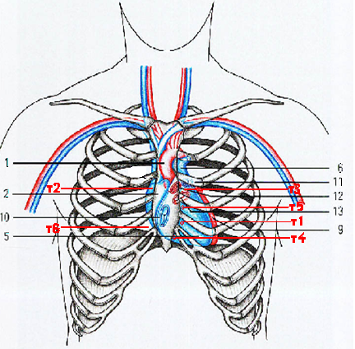

То чем будем здесь заниматься назовем компьютерным выслушиванием. Сигнал, каким его слышит ухо, с помощью стетоскопа поступает на вход звуковой карты ПК и в цифровой форме записывается, как звуковой или текстовый файл. Этот файл можно слушать целиком или по частям, запомнить на любом носителе, получить графическое изображение.
Предлагаемое новшество окажет хорошую услугу для любого уровня владеющих, или собирающихся овладеть методикой диагностирования выслушиванием. Практикующий врач, если не найдет для себя способа в совершенствовании, то во всяком случае обретет технического помощника по оформлению документации.
Затраты на овладение новой техникой не значительны, но открываются новые возможности, начиная с тех, кто впервые на профессиональном уровне решился услышать биение сердца. Преподаватель обучающий медицинских специалистов найдет ряд дополнительных удобств.
В быту к имеющемуся термометру и тонометру полезно добавить и систему компьютерного выслушивания, обретение это вовсе не означает отказ от профессиональных услуг, но всегда найдется аргумент, чем сердце успокоится.
По большему счету – это заявка на самый безобидный метод диагностирования. Не лучше ли учиться слушать, а не умению запихивать разного рода железяки в мыслимые и не мыслимые места телесные, или же с помощью разного рода излучений увидеть призрачную тень от того, что и так видно. Ученые сформировали удивительно устойчивую убежденность у обывателя, что только новейшие научные достижения залог дальнейшего выживания людей.
Если длинными путями вдоль сосудов добрались до сердца и поставили диагноз, то это достижение человеческого ума и за это можно и нужно платить, а за то, что трубочкой потыкал, приговаривая дыши не дыши и сказал то же самое, за это можно не платить.
Обойдемся без примеров, какие исходы бывают у медиков и какие у знахарей. Создан перекос в сознании общества. Экстрасенсов судят ученые, придумывают хитрые задачки и со своей колокольни делают выводы. В это состязание вовлечены два не зависимых научных направления. Самих ученых судят ученые. Сами они кой какие бабки подбивают, но за словами «пока наука не всесильна» не все обнародуют. Два больных прошли лечение – одного оперировали, поставили искусственный клапан, с другим поработала бабушка. Первому на операцию вся округа деньги собирала, и за другого с бабкой расплатились – новый сарафан в СельПО купила. Тот доктор –академик, мировая известность и к бабуле гости наведываются. Чай из самовара, по старинке, из блюдцев пьют.
В начале дальнейшего повествования приводятся общие сведения о слышимом в точках выслушивания. Специалистам владеющим техникой слушания стетоскопом не следует пропускать начальные сведения, так как они только слышали звук, но не видели его графического представления. Здесь большой акцент на графику, это позволит восполнить недостатки слухового восприятия, далеко не каждый врач прилежен к музыке.

Просто Женщина.
Для первого испытания компьютерного выслушивания взята женщина среднего возраста, чуть ниже средней упитанности, среднего состояния здоровья. Без высоких помыслов, надо послушать звучание файла и посмотреть графическое изображение. Говорить о эталоне абсолютно здорового не стоит, постарайтесь в каждой точке найти то особенное, что отличат эту точку выслушивания от других. Эталон здорового и больного надо искать в конкретном человеке. В заболевшем, но живом есть признаки здорового и больного, их и надо найти.

- Митральный клапан – у места прикрепления 4-го ребра к грудине слева.
Не надо думать, что в этой точке слышен звук только Митрального клапана, слышна вся ПВ, но здесь легче уловить детали именно этого клапана. Это замечание относится и к другим точкам выслушивания.

Рис 1. Последовательность пульсовых волн в точке выслушивания т1.
По оси абсцисс отложено время в миллисекундах, по оси ординат
нормированные значения амплитуды. Зеленые метки соответствуют
координате тон I, синий, мелкий пунктир, координаты тон II.
Стабильное и не стабильное
Когда приходилось преклонить голову к груди любимой или любимого, то слышали четкий двойной звук ТУК-ТУК, этот двойной звук устойчивая характеристика нормально работающего сердца. Первый ТУК соответствует срабатыванию пары (правый и левый) желудочковых клапанов –тон I, на рисунке этот пик отмечен зелеными линиями. Второй ТУК – срабатывают полулунные клапана, этот момент отмечен, синим пунктиром - тон II. Время от тон I до тон II называют систолой, время от тон II до тон I называют диастолой. Элементы: тон I, тон II, время систолы и диастолы наиболее стабильные элементы ПВ. Если они плохо определимы, то случилось неЛАДное. Со знакомства набора устойчивых элементов следует начинать анализ пульсограммы.
- Полулунный клапан аорты 2-е межреберье у правого края грудины.

Рис 2. Обозначения, как на рис 1.

Полулунный клапан легочной артерии 2-е межреберье у левого
края грудины.

Рис 3. Последовательность пульсовых волн в точке выслушивания т3.
По оси абсцисс отложено время в миллисекундах, по оси ординат
нормированные значения амплитуды. Зеленые метки соответствуют
координате тон I, синий, мелкий пунктир, координаты тон II

- Трехстворчатый клапан – основания мечевидного отростка слева.

Рис 4. Последовательность пульсовых волн в точке выслушивания т4.
По оси абсцисс отложено время в миллисекундах, по оси ординат
нормированные значения амплитуды. Зеленые метки соответствуют
координате тон I, синий, мелкий пунктир, координаты тон II.

т5 – точка выслушивания Боткина – Эрба, шумы аортальной недостаточности.
Рис 5. Последовательность пульсовых волн в точке выслушивания т5.
По оси абсцисс отложено время в миллисекундах, по оси ординат
нормированные значения амплитуды. Зеленые метки соответствуют
координате тон I, синий, мелкий пунктир, координаты тон II.

